大磯ロングビーチ･ファミリートライアスロン大会 コース図(案)
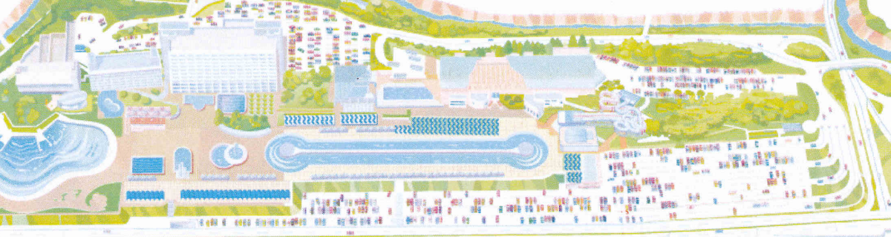
一般(高校生)の部･トラガール（ボーイ）の部・ジュニアの部
ﾊﾞｲｸ折返

TA

ﾌｨﾆｯｼｭ

ﾗﾝ折返 輪ゴム受取

ｼﾞｭﾆｱ･ﾄﾗｶﾞｰﾙ(ﾎﾞｰｲ)ｽﾀｰﾄ

一般(高校生)ｽﾀｰﾄ

ﾊﾞｲｸ折返 周回ﾁｪｯｸ

一般(高校生) スイム ４００m ジュニア・トラ（ボーイ）ガール スイム ２００m
バイク ９ｋｍ(1.5km×６周) バイク ６ｋｍ(1.5km×４周)
ラン ３ｋｍ(1km×３周) ラン ２ｋｍ(1km×２周)
ちびっこファミリーの部

ﾌｨﾆｯｼｭ

TA

ｽﾀｰﾄ

スイム １５m
乗り物 １５０ｍ
ラン ５０ｍ
キッズの部(４~６年生)
ﾊﾞｲｸ折返

TA

ﾌｨﾆｯｼｭ

ﾗﾝ折返 輪ゴム受取

ｽﾀｰﾄ

ﾊﾞｲｸ折返 周回ﾁｪｯｸ

スイム １００m
バイク ３ｋｍ(1.5km×２周)
ラン １ｋｍ(1km×1周)
キッズの部(１~３年生)

TA

ﾌｨﾆｯｼｭ

ｽﾀｰﾄ
ﾗﾝ折返 輪ゴム受取

ﾊﾞｲｸ折返 周回ﾁｪｯｸ
スイム ５０m
バイク １．５ｋｍ(1.5km×１周)
ラン １ｋｍ(1km×1周)

